CHƯƠNG 8
CHI TRÊN
(Obere Extremität)
Chương này trình bày các kỹ thuật cho khớp ngón tay và bàn tay, khuỷu tay, vai, xương sườn và xương bả vai. Mỗi mục gồm tóm tắt giải phẫu và kỹ thuật cơ bản cần điều chỉnh tùy theo subluxation cụ thể của từng bệnh nhân.

8.1 Bàn Tay (Hand)
Bàn tay người đặc biệt nhờ ngón cái có khả năng đối lập (opposition), cho phép cầm nắm chính xác. Cơ ngón tay nằm chủ yếu ở cẳng tay, kết nối qua gân dài.
Cấu trúc bàn tay:
- Carpus (xương cổ tay) – 2 hàng:
- Hàng gần: Os scaphoideum (kahnbein), Os lunatum (mondbein), Os triquetrum, Os pisiforme
- Hàng xa: Os trapezium, Os trapezoideum, Os capitatum, Os hamatum
- Metacarpus (xương bàn tay) – I đến V
- Digiti (ngón tay)
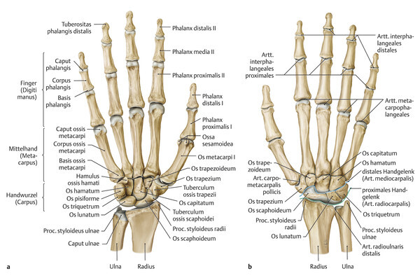
Hình 8.1: Bộ xương bàn tay
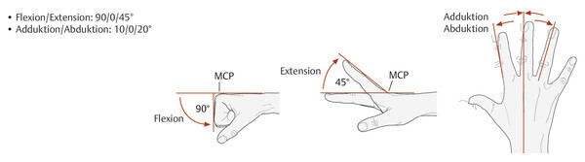
Hình 8.2: ROM khớp ngón tay cơ bản
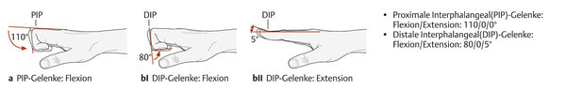
Hình 8.3: ROM các khớp ngón tay
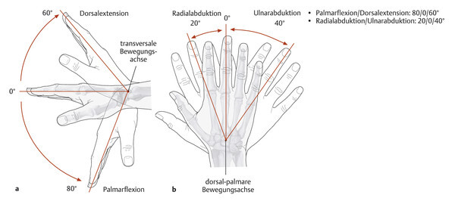
Hình 8.4: ROM khớp cổ tay
Bảng 8.1: ROM bàn tay theo phương pháp Neutral-Null
Chuyển động | DIP | PIP | MCP | Cổ tay
Gập/Duỗi (Flexion/Extension) | 80/0/5° | 110/0/0° | 90/0/45° | 80/0/60°¹
Khép/Dạng (Adduction/Abduction) | – | – | 10/0/20° | 20/0/40°²
Ghi chú |  |  |  | ¹ Palmarflexion/Dorsalextension ² Radialabduktion/Ulnarabduktion

8.1.1 Kỹ Thuật Khớp Ngón Tay
Khớp đầu ngón tay (DIP) thường bị chèn ép vào (Einstauchung). Điều trị: giải phóng bao khớp và dây chằng để khớp vận động tự do. Khớp PIP và MCP cũng hay bị do đỡ bóng sai hay cầm vật không đúng. Traction dưới dạng xung lực chiropraktik ngắn-nhanh rất có lợi cho bao khớp và dịch hoạt dịch, dù không có subluxation thực sự.
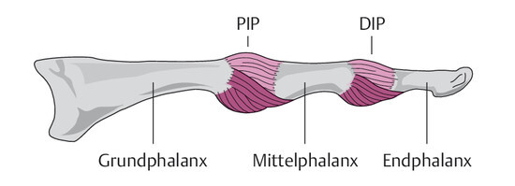
Hình 8.7: Dây chằng PIP và DIP

8.1.1.1 Khớp Ngón Xa (DIP) – Chèn Ép
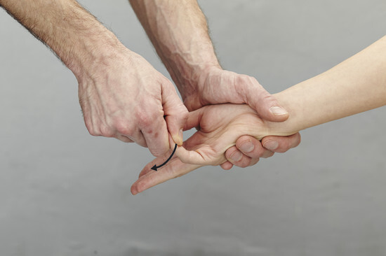
Hình 8.5: DIP – tiếp xúc lòng bàn tay
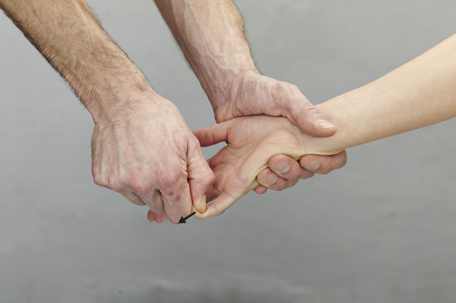
Hình 8.6: DIP – gập tối đa
▶ DIP – Giải Phóng Chèn Ép
Tư thế BN: Đứng, cánh tay buông thẳng, xoay trong tối đa, cẳng tay sấp tối đa (lòng bàn tay hướng ra ngoài).
Tư thế NĐT: Đứng cạnh bệnh nhân.
Thực hiện: Ngón cái NĐT tạo tiếp xúc bằng phẳng ở mặt lòng bàn tay tại DIP. Ngón trỏ gập đặt mặt lưng (đốt giữa) lên móng tay BN, giữ đốt xa chắc chắn. DIP BN gập tối đa. Xung lực chiropraktik ngắn nhanh theo hướng kéo dài của đốt giữa (distal traction).

8.1.1.2 Khớp PIP và MCP II–V – Chèn Ép
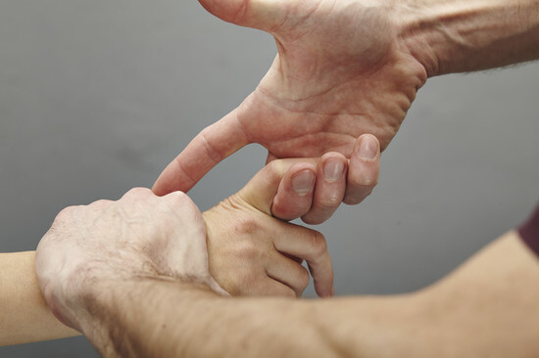
Hình 8.8: PIP/MCP – chuẩn bị
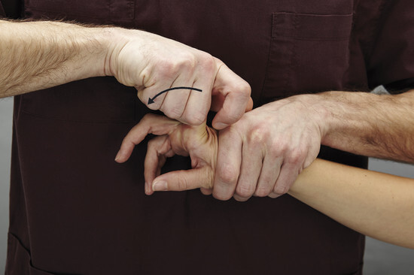
Hình 8.9: PIP/MCP – đẩy vào
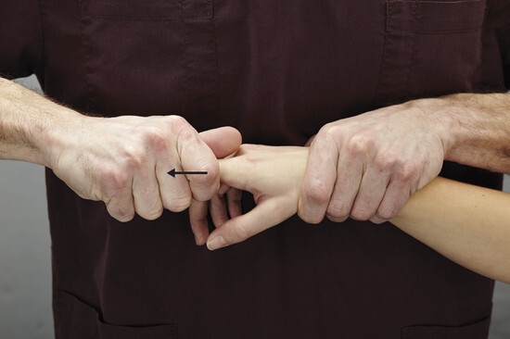
Hình 8.10: PIP/MCP – kéo xung lực
▶ PIP và MCP II–V
Tư thế BN: Đứng hoặc ngồi, duỗi thẳng tay hướng về NĐT. Lòng bàn tay úp xuống.
Tư thế NĐT: Đứng sao cho có thể kéo theo chiều dài ngón tay bằng tay làm việc.
Thực hiện: Mặt lòng ngón đeo nhẫn gập (DIP) nắm lấy mặt lưng đốt xa BN. Đốt gốc ngón giữa và trỏ NĐT ôm đốt giữa BN từ bên trong. Đẩy ngón BN về hướng cổ tay: MCP duỗi, PIP gập. Sau đó kéo xung lực nhanh theo chiều dài xương bàn tay (distal).

8.1.1.3 PIP và MCP II–V – Kỹ Thuật Thay Thế
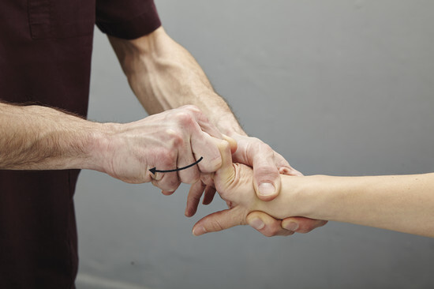
Hình 8.11: PIP/MCP thay thế – chuẩn bị
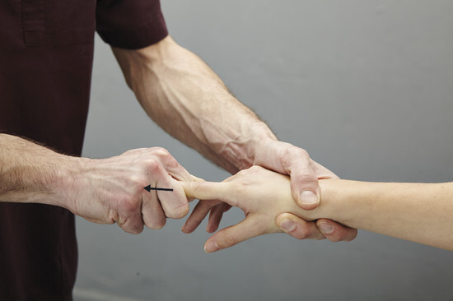
Hình 8.12: PIP/MCP thay thế – xung lực
▶ PIP và MCP – Thay Thế
Thực hiện: Kẹp đốt giữa BN giữa hai đốt gốc của ngón trỏ và ngón giữa NĐT. Xung lực kéo theo chiều dài ngón về phía xa (distal).

8.1.1.4 Khớp MCP I (Ngón Cái)
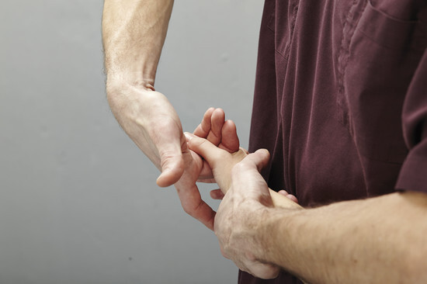
Hình 8.13: MCP I – nắm ngón cái
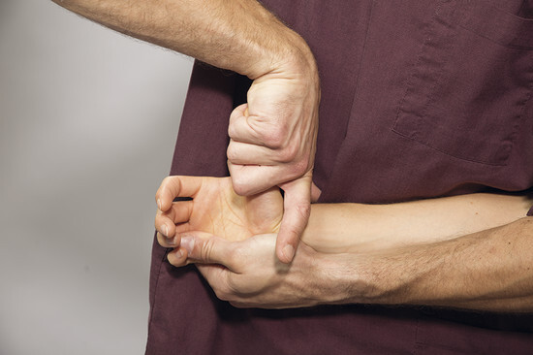
Hình 8.14: MCP I – gập khớp gốc
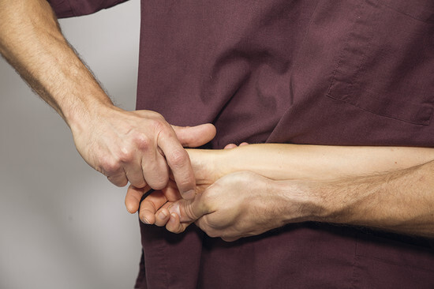
Hình 8.15: MCP I – kéo xung lực
▶ MCP I – Ngón Cái Phải
Tư thế BN: Ngồi hoặc đứng, cánh tay phải dạng ra và hơi kéo ra sau (dạng ~80–100°, duỗi ~20–40°), ngón cái hướng lên (cẳng tay ngửa).
Tư thế NĐT: Đứng bên phải, hơi sau BN.
Thực hiện: Tay trái giữ cổ tay phải BN từ trên để cố định và nâng tay BN. Tay phải nắm ngón cái BN (cả đốt gốc và đốt xa) bằng ngón 3–5 "kẹp chặt". Ngón cái và trỏ NĐT lỏng lẻo quanh khớp gốc BN. BN nhìn sang trái để phân tâm. Gập khớp gốc ngón cái BN, rồi xung lực nhanh theo chiều dài cẳng tay BN (distal). Tay trái giữ ngược chiều.
✦ Thực hành: Lưu ý: khớp yên ngựa ngón cái hay bị ảnh hưởng trong viêm khớp dạng thấp (Rhizarthrose).

8.1.2 Kỹ Thuật Xương Bàn Tay (MTC II–V)
Sau ngã: subluxation ở Art. carpometacarpea II–V (cơ sở xương bàn tay) ra phía sau (dorsal). BN đau cổ tay và hạn chế vận động, đôi khi tê và đau ngón tay.
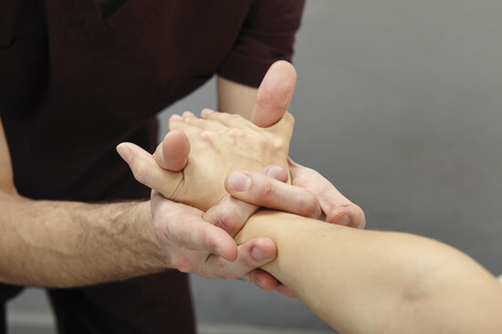
Hình 8.16: MTC II–V – tiếp xúc
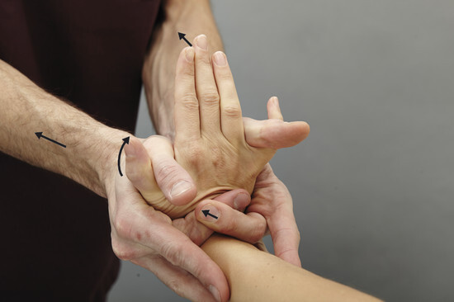
Hình 8.17: MTC II–V – dạng bàn tay
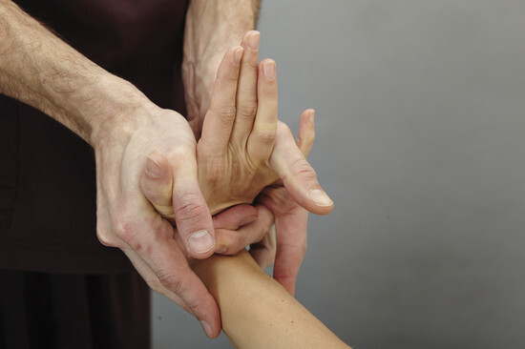
Hình 8.18: MTC II–V – xung lực
▶ MTC II–V – Subluxation Dorsal
Chẩn đoán: Palpate so sánh với tay bên kia.
Tư thế BN: Ngồi hoặc đứng, tay duỗi thẳng, cổ tay duỗi tối đa (dorsalextension).
Tư thế NĐT: Đứng đối diện lòng bàn tay BN.
Thực hiện: Hai bàn tay NĐT nắm lấy bàn tay mở BN, hai ngón giữa (hoặc đeo nhẫn) của NĐT bắt chéo nhau ở mặt lưng ngón, tiếp xúc tại cơ sở xương bàn tay (gần cổ tay nhất). Hai ngón cái NĐT đặt ra ngoài, dạng bàn tay BN. BN ngả người ra sau kéo cả tay và vai lên đến hết tầm vận động thụ động. Tại đó, xung lực chiropraktik kết hợp: kéo ra xa (distal) + lật (supination) + trục sáo (ulnarabduktion) – điều chỉnh góc theo vị trí MTC bị subluxation.

8.1.3 Kỹ Thuật Xương Cổ Tay (Carpal Bones)
Subluxation xương cổ tay (Art. mediocarpea / Art. radiocarpea) rất phổ biến – do thao tác sai lặp lại (làm việc PC, đánh tennis, đạp xe) hoặc tai nạn. Biểu hiện: đau, hạn chế vận động, dị cảm. Hầu hết subluxation về phía sau (dorsal); Os lunatum đôi khi ra trước (palmar). Hướng xung lực: theo đường trượt khớp của xương cần di chuyển.
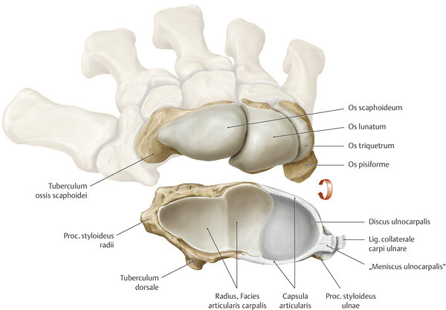
Hình 8.19: Xương cổ tay phải

8.1.3.1 Xương Cổ Tay Subluxation Ra Sau (Dorsal)
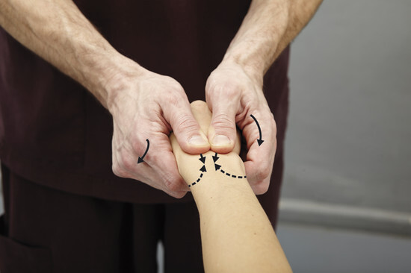
Hình 8.20: Cổ tay dorsal – chuẩn bị
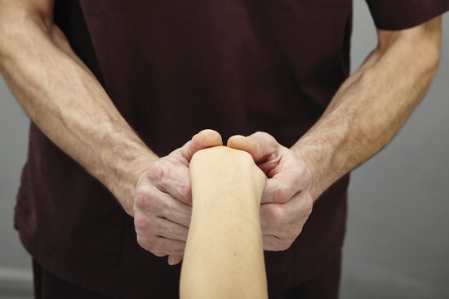
Hình 8.21: Cổ tay dorsal – gập
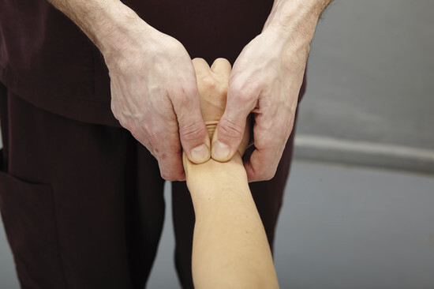
Hình 8.22: Cổ tay dorsal – duỗi
▶ Cổ Tay – Dorsalsubluxation
Tư thế BN: Buông tay lỏng.
Tư thế NĐT: Nâng tay BN bằng hai tay ở cổ tay, mu tay BN hướng lên.
Thực hiện: Hai ngón trỏ NĐT gập (DIP và PIP gập). Đặt hai đốt giữa từ dưới lên ở mức Art. radiocarpea (đầu xa Radius/Ulna) hoặc Art. mediocarpea (ngang Os pisiforme/Os scaphoideum). Các ngón khác ổn định cạnh bàn tay. Hai ngón cái đặt song song từ mu tay lên các xương cần điều chỉnh. Ép ngón cái và ngón trỏ lại đồng thời chuyển cổ tay từ gập sang duỗi và ép về phía lòng bàn tay. Đây KHÔNG phải kỹ thuật xung lực! Lặp lại nhiều lần với vị trí ngón cái thay đổi cho đến khi cảm thấy subluxation đã giải phóng.
✦ Thực hành: Kỹ thuật này thường không dễ chịu, thậm chí đau – nhưng BN sẽ cảm thấy nhẹ nhàng hơn ngay sau.

8.1.3.2 Xương Cổ Tay Subluxation Ra Trước (Palmar)
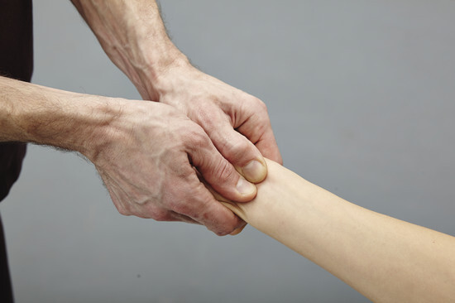
Hình 8.23: Cổ tay palmar – tiếp xúc
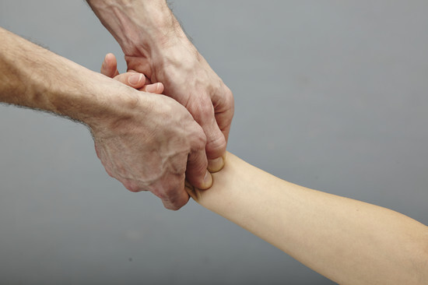
Hình 8.24: Cổ tay palmar – xung lực
▶ Cổ Tay – Palmarsubluxation
Thực hiện: Thực hiện như kỹ thuật Dorsalsubluxation, chỉ khác là lật ngược lòng bàn tay BN.

8.1.4 Hội Chứng Ống Cổ Tay (Karpaltunnelsyndrom)
Chèn ép dây thần kinh giữa (N. medianus) ở cổ tay. Triệu chứng: đau ban đêm hoặc dị cảm ở vùng chi phối N. medianus (ngón cái đến mặt trong ngón đeo nhẫn), sau đó ban ngày, yếu cơ. Nặng: teo mô cái (thenar).
Nguyên nhân:
• Kéo dài/căng Retinaculum flexorum
• Subluxation xương cổ tay
• Phù nề khi mãn kinh hoặc thai kỳ
• Dày bao gân do viêm khớp dạng thấp
Chẩn đoán: ấn hoặc gõ nhẹ ống cổ tay → xuất hiện/tăng triệu chứng (dấu Hoffmann-Tinel). Duỗi cổ tay tối đa → dị cảm (dấu Phalen). Test chèn ép N. medianus dương tính sau ~1 phút.
Điều trị nguyên nhân:
1. Chỉnh subluxation xương cổ tay → giảm áp trực tiếp
2. Kiểm tra các khớp khác: đặc biệt HWS, BWS trên, đầu xương sườn (đặc biệt sườn 1), vai, khuỷu, xương bàn tay
3. Băng cổ tay để Retinaculum tự co về chiều dài bình thường
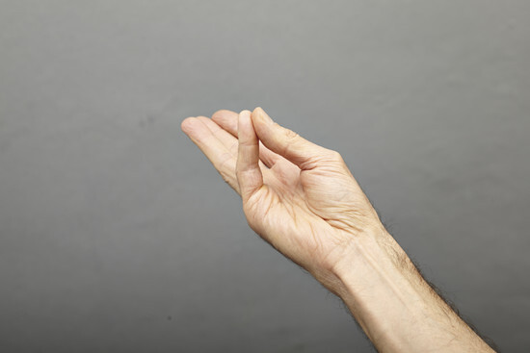
Hình 8.25: Băng cổ tay – tư thế bàn tay
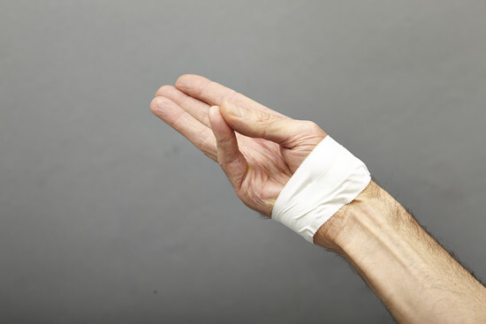
Hình 8.26: Băng cổ tay – quấn băng
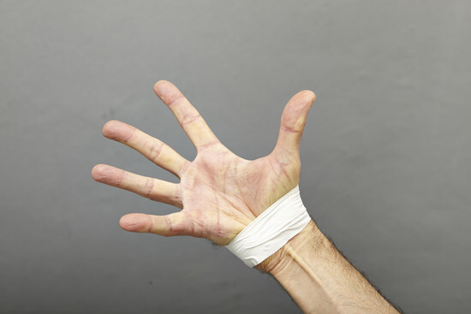
Hình 8.27: Băng cổ tay – kết quả
Băng cổ tay: cho BN gập tay, chập đầu ngón cái và ngón út. Quấn băng cứng hypoallergenic ở cơ sở xương bàn tay, không siết quá. Trường hợp nhẹ: chỉ đeo ban đêm; nặng: cả ngày (nghỉ vài giờ để tránh ứ máu). Quá trình phục hồi: 2–4 tuần, trường hợp nặng đến 3 tháng. Không nên phẫu thuật (nguy cơ sẹo, ảnh hưởng tĩnh học cổ tay).
📋 Lâm sàng – Bàn tay khỉ (Affenhand): Do vết thương đứt mặt trước cổ tay → liệt N. medianus → liệt cơ mô cái (ngón cái không đối lập được).
📋 Lâm sàng – Hội chứng Loge de Guyon: Chèn ép N. ulnaris tại rãnh Guyon → liệt cơ mô út, bàn tay vuốt (Krallenhand).

8.1.4.1 Karpaltunnel + Xương Cổ Tay Ra Trước (Palmar)
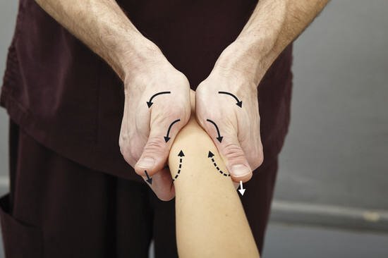
Hình 8.28: Karpaltunnel palmar – tiếp xúc
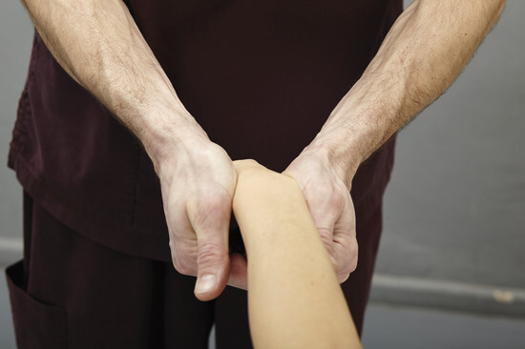
Hình 8.29: Karpaltunnel palmar – xung lực
▶ Karpaltunnel – Xương Cổ Tay Palmar
Tư thế BN: Ngồi, cánh tay gập khuỷu, lòng bàn tay úp xuống hướng về NĐT.
Tư thế NĐT: Đứng trước BN, hai tay ôm cổ tay BN.
Điểm tiếp xúc (KP): Hai mô cái (thenar) đặt lên mặt ngoài (ulnar và radial) của cổ tay từ mặt lưng; ngón tay (chủ yếu trỏ đến nhẫn) đặt lên mặt lòng các xương cổ tay trung tâm.
Hướng xung lực (IR): Mô cái: về phía lòng tay (palmar); ngón tay: về phía mu tay (dorsal).
Thực hiện: Khi BN thư giãn, xoay ngoài cả hai cẳng tay + ngửa hai bàn tay đến hết tầm vận động thụ động. Tại đó, xung lực chiropraktik trong cùng hướng vận động tiếp tục.

8.2 Khuỷu Tay (Ellenbogen)
Khớp khuỷu (Art. cubiti) gồm 3 khớp liên kết chặt chẽ: Art. humeroulnaris (khớp yên ngựa giữa Humerus và Ulna), Art. humeroradialis (Humerus – Radius), Art. radioulnaris (Radius – Ulna). Block một khớp thường kéo theo các khớp còn lại.
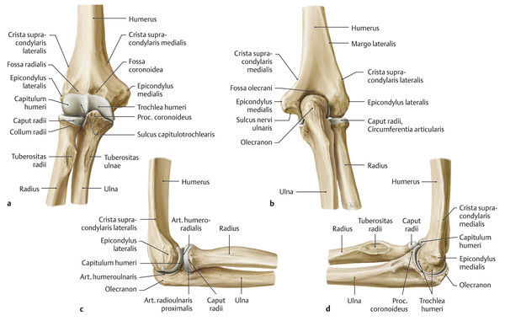
Hình 8.30: Khớp khuỷu tay
Bảng 8.2: ROM khuỷu tay
Chuyển động | Khuỷu tay
Gập/Duỗi (Flexion/Extension) | 150/0/0°*
Sấp/Ngửa (Pronation/Supination) | 90/0/90°
* Phụ nữ và trẻ em có thể duỗi quá 15°

8.2.1 Kỹ Thuật Tay Tennis (Tennisellenbogen)
Tennis elbow (Epicondylitis humeri lateralis/radialis): subluxation đầu xương quay (Radiusköpfchen) ra phía sau (dorsal). Đau gần Radiusköpfchen, nhóm cơ duỗi cổ tay (mặt ngoài-gần cẳng tay), đặc biệt khi gập tay tối đa. Palpate: BN ngồi, cẳng tay đặt trên đùi, lòng bàn tay hướng lên – so sánh hai bên. Hướng hay gặp nhất: dorsoradial (ngoài) hoặc dorsoulnar (trong).
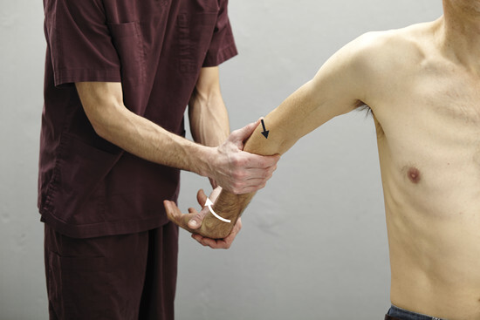
Hình 8.32: Tennis arm – đứng ulnar
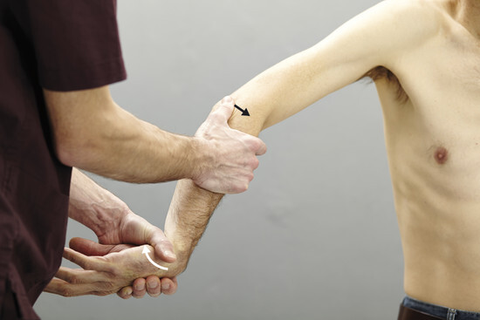
Hình 8.33: Tennis arm – đứng radial
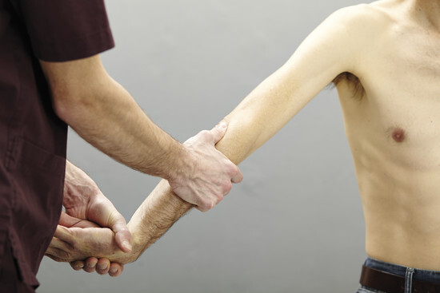
Hình 8.34: Tennis arm – xung lực

8.2.1.1 Tennis Arm – Dorsoulnar và Dorsoradial
▶ Tennis Arm – Subluxation Phía Sau (Cánh Tay Phải)
Tư thế BN: Đứng hoặc ngồi.
Tư thế NĐT: • Subluxation về ulnar: NĐT đứng phía sau BN (hướng dorsal)
• Subluxation về radial: NĐT đứng phía trước BN (hướng ventral)
Thực hiện: Tay trái cầm cổ tay phải BN, xoay cẳng tay vào sấp tối đa (pronation tối đa, lòng bàn tay quay về NĐT). Cổ tay hơi gập. Ngón cái phải NĐT đặt bằng phẳng lên Radiusköpfchen – đầu ngón cái tại khe khớp, phần còn lại dọc theo Radius. Các ngón kia ôm cẳng tay quanh nhóm cơ duỗi. Nâng nhẹ tay BN lên (cánh tay dạng, khuỷu gập ~10–30°). "Lắc lư" tay BN cho đến khi BN thư giãn hoàn toàn. Đưa khuỷu đến hết tầm bị động. Xung lực: bơm nhanh ngón cái phải đẩy ra trước (extension khuỷu), đồng thời tay trái kéo cổ tay xuống → tạo điểm dừng cứng → Radiusköpfchen được di chuyển về phía trước (ventral) với năng lượng tốc độ còn lại.

8.2.1.2 Tennis Arm – Subluxation Trước-Ngoài (Hiếm Gặp)
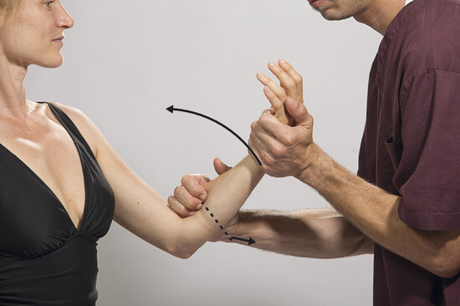
Hình 8.35: Tennis arm ventroradial – tiếp xúc
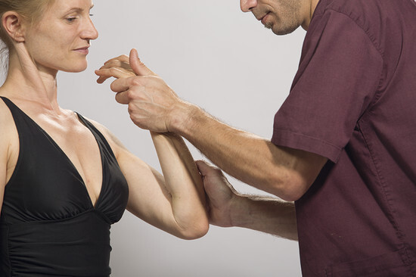
Hình 8.36: Tennis arm ventroradial – xung lực
▶ Tennis Arm – Ventroradial (Cánh Tay Trái)
Điều chỉnh supination theo mức subluxation: • Chỉ subluxation radial: cẳng tay ở trung gian (ngón cái hướng lên, 0°)
• Chỉ subluxation ventral: ngửa tối đa (ngón cái ra ngoài, ~90°)
• Kết hợp: ngửa trung gian ~45°
Tư thế NĐT: Đứng bên trái BN.
Thực hiện: Tay trái cầm cổ tay BN, gập khuỷu ~90°, đặt vào mức supination phù hợp. Ngón tay phải len vào khe giữa M. brachioradialis và M. pronator teres từ phía trước tiếp cận Radiusköpfchen. Xung lực đồng thời: tay trái gập thêm khuỷu → ngón tay NĐT bị kẹp giữa Humerus và Radiusköpfchen; tay phải kéo dọc theo cánh tay BN → Radiusköpfchen đi về phía sau (dorsal) và ngoài.
📋 Lâm sàng – Pronatio dolorosa ("pulled elbow"): Trẻ 5–7 tuổi bị kéo tay đột ngột → Radiusköpfchen trượt khỏi Lig. anulare radii. Cánh tay trẻ treo liệt. Cần X-quang trước để loại trừ gãy xương.

8.2.2 Kỹ Thuật Tay Golf (Golferellenbogen)
Golfer elbow (Epicondylitis humeri ulnaris/medialis): subluxation Ulna tại Art. humeroulnaris. Đau gần Olekranon, nhóm cơ gập cổ tay (mặt trong cẳng tay). Palpate: so sánh hai Olekranon. Hướng hay gặp: dorsoradial (dorsal + radial).
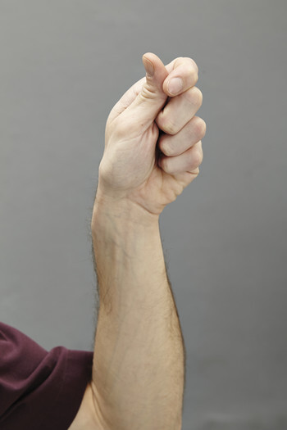
Hình 8.37: Golfer arm – tư thế nắm
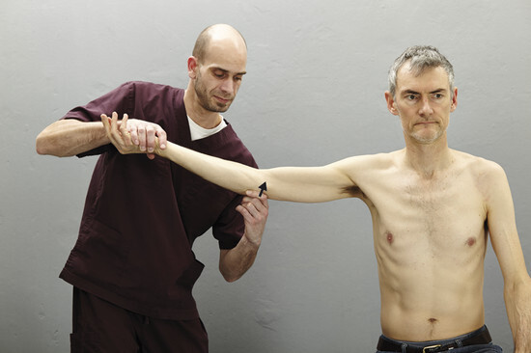
Hình 8.38: Golfer arm – chuẩn bị
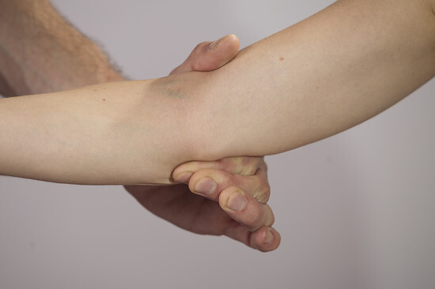
Hình 8.39: Golfer arm – xung lực

8.2.2.1 Golf Arm – Dorsoradial
▶ Golfer Arm – Dorsoradial (Cánh Tay Phải)
Tư thế BN: Ngồi hoặc đứng, dạng cánh tay ~90°, lòng bàn tay hướng lên (supination tối đa).
Tư thế NĐT: Đứng bên phải và hơi sau BN.
Điểm tiếp xúc (KP): Đầu ngón giữa P của Zeigefinger trái và đầu ngón cái trái đặt lên Olekranon phải BN. Handhaltung: đặt đầu ngón cái trái lên mặt ngón giữa đốt giữa → khoảng cách nhỏ → Olekranon BN nằm trong khoảng đó.
Thực hiện: Tay phải nâng cổ tay BN. Cánh tay trái ổn định bên dưới Olekranon. Gập khuỷu nhẹ (~10–20°): tay phải nâng cổ tay lên, tay trái hơi hạ xuống. "Lắc nhẹ" cho đến khi tay BN hoàn toàn lỏng. Cave: không dùng nhiều lực – có thể tổn thương Olekranon! Xung lực nhanh: chủ yếu từ trọng lực tay lỏng lẻo của BN. • Subluxation dorsal: tay trái đẩy lên (trần nhà), tay phải kéo nhẹ xuống
• Subluxation lateral (radial): xung lực ngón cái lên + sang ulnar.
⚠ Lưu ý: Không dùng nhiều lực tại đây – có thể gây tổn thương Olekranon và dây chằng.

8.2.2.2 Golf Arm – Dorsoulnar
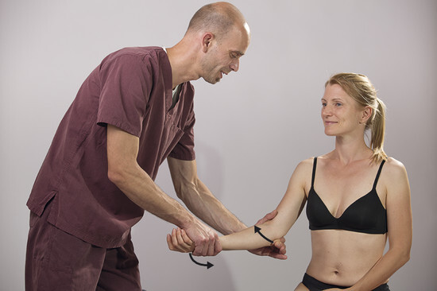
Hình 8.40: Golfer arm dorsoulnar – tiếp xúc
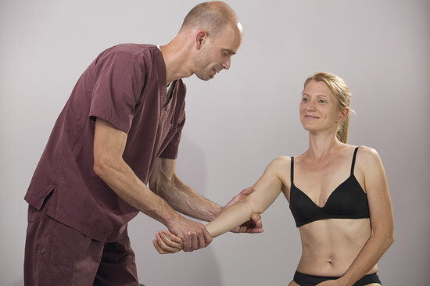
Hình 8.41: Golfer arm dorsoulnar – xung lực
▶ Golfer Arm – Dorsoulnar (Cánh Tay Phải)
Tư thế BN: Ngồi hoặc đứng, duỗi thẳng tay ra trước, lòng bàn tay hướng lên.
Tư thế NĐT: Đứng trước BN.
Điểm tiếp xúc (KP): Đốt xa ngón trỏ trái tại mặt trong (medial) Olekranon. Ngón giữa và nhẫn gia cố thêm từ phía lưng bàn tay.
Thực hiện: Tay phải giữ cổ tay BN. Tay trái tiếp xúc với ngón trỏ + ngón cái ôm cẳng tay như điểm tựa. Gập khuỷu ~20°. "Chơi" với tay BN cho đến khi hoàn toàn lỏng. Cave: không dùng nhiều lực! Xung lực kép (như kéo kéo): tay trái đẩy chéo (radial + ventral), tay phải kéo cổ tay xuống + hơi ulnar → Olekranon di chuyển từ ulnar về radial trong Trochlea humeri.
⚠ Lưu ý: Không dùng nhiều lực – nguy cơ tổn thương Olekranon và dây chằng!

8.3 Vai (Schulter)
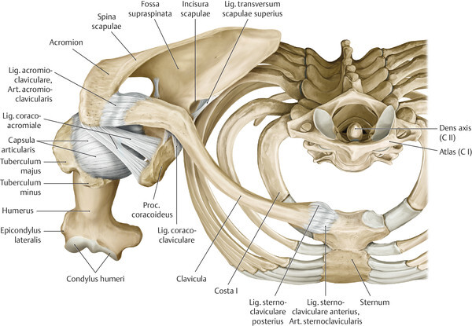
Hình 8.42: Dây chằng đai vai
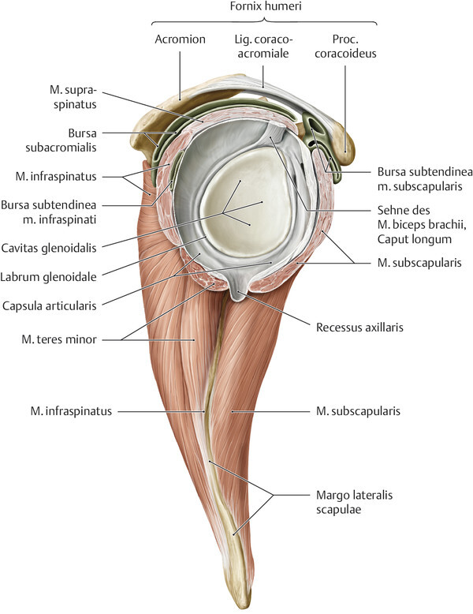
Hình 8.43: Bursa acromialis và hõm khớp phải
Khớp vai (Art. glenohumerale) phức tạp – cần phối hợp 2 hệ thống khớp với 17 cơ. 2 hệ thống:
• Glenohumeral: Art. humeri, Bursa subacromialis, cơ chế trượt nhị đầu
• Scapulothorakal: SCG, ACG, bề mặt trượt xương bả vai; các khớp cột sống Th1–Th8
Chóp xoay (Rotatorenmanschette): M. infraspinatus, M. supraspinatus, M. subscapularis, caput longum M. biceps brachii, M. teres minor – hệ thống ổn định ngang của khớp vai. Điều kiện để vận động đầy đủ: bao khớp tự do, trượt dưới mỏm cùng tự do, hệ Rotatorenmanschette + M. deltoideus hoạt động phối hợp, ACG và SCG tự do, cột sống và xương sườn tự do.
Triệu chứng vai thường xuất hiện muộn sau nhiều năm có nguyên nhân – cần điều trị kéo dài cho đến khi cấu trúc tái thích nghi.
Bảng 8.3: ROM đai vai
Chuyển động vai | Giá trị
Anteflexion/Retroflexion | 170/0/40°
Abduktion/Adduktion | 180/0/40°
Innenrotation/Außenrotation | 70/0/60°

8.3.1 Gân Nhị Đầu Dài Lệch Vị (Bizepssehnendislokation)
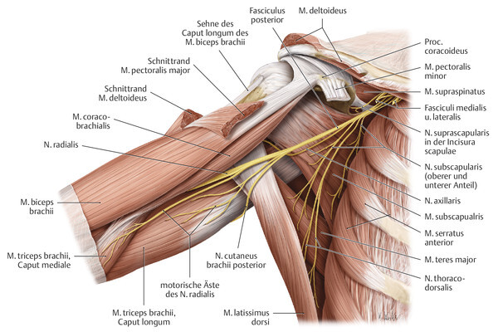
Hình 8.47: Đường đi gân nhị đầu dài
Caput longum cơ nhị đầu có nguyên ủy ở Tuberculum supraglenoidale, đi qua Sulcus intertubercularis (rãnh giữa hai củ xương cánh tay) về phía xa. Lig. transversum humeri cố định gân trong rãnh. Khi subluxation: gân trượt ra khỏi rãnh sang phía trong (medial) → Humerus đứng ra trước, xoay trong, hơi lên trên. BN đau vùng trước vai gần Tuberculum minus. Đau khi đưa tay ra sau (vào áo, lấy đồ ghế sau xe).
Palpate: "hõm rỗng" trong Sulcus intertubercularis + gân nằm lạc ở medial của Sulcus. Test: dạng cánh tay 100°, xoay ngoài Forearm thẳng ra trước → tiếp tục dạng lên 160°, xoay ngoài thêm → dạng lên 180° thẳng đứng. Đau ở vùng Schmerzpunkt → xác nhận subluxation gân nhị đầu.
✦ Thực hành: Vai phải: cũng nghĩ đến vấn đề gan – gan to/tụt xuống có thể ảnh hưởng chức năng vai phải.

8.3.1.2 Gân Nhị Đầu Dài – Subluxation Sang Trong
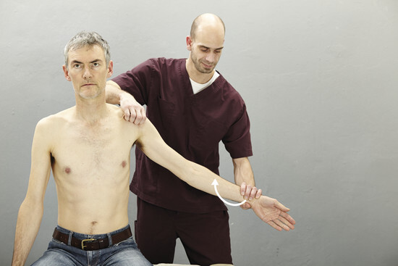
Hình 8.48
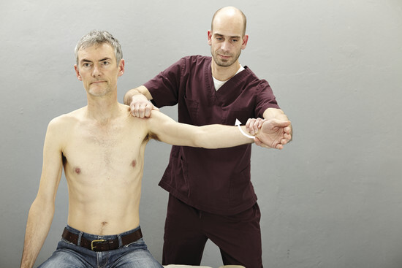
Hình 8.49
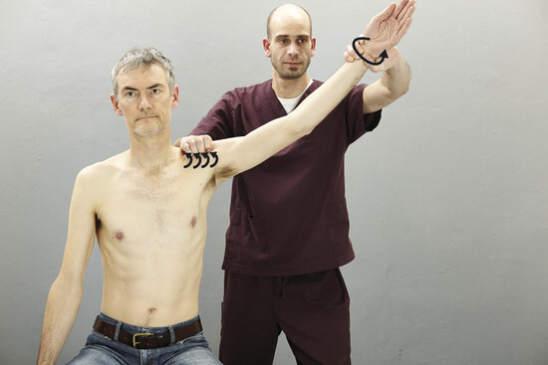
Hình 8.50
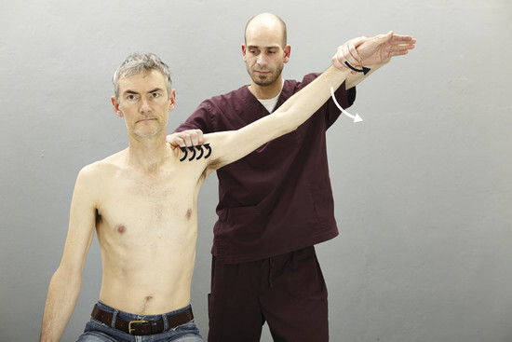
Hình 8.51
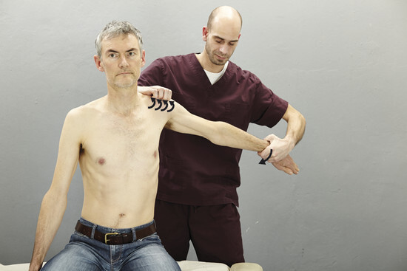
Hình 8.52
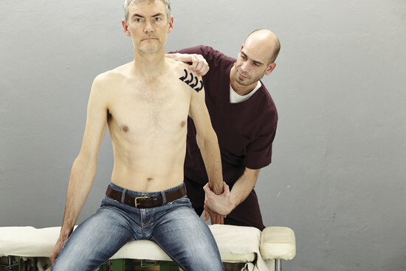
Hình 8.53
▶ Gân Nhị Đầu Dài – Subluxation Sang Trong (Trái)
Tư thế BN: Ngồi, tay trái duỗi thẳng, dạng ~45°, lòng bàn tay hướng ra trước (trung gian).
Tư thế NĐT: Đứng bên trái và hơi sau BN.
Điểm tiếp xúc (KP): Ngón trỏ, giữa, nhẫn tay phải len qua M. deltoideus pars clavicularis tiếp cận gân bị lệch vào trong ở Tuberculum minus – "móc" vào phía trước gân (medial), gốc ngón tay khóa vào Humerus.
Thực hiện: Tay trái nắm cổ tay BN (lòng bàn tay BN hướng ra trước). Tay phải tiếp xúc bằng ngón tay như mô tả, ngón cái tựa vào phía sau vai. Tay trái bắt đầu chuyển tay BN theo vòng cung lên – ra trước và lên cao (abduction + anteflexion nhẹ), lòng bàn tay BN luôn hướng ra trước. Tiếp tục vòng cung đến ~130° dạng. Từ đây: tay trái từ từ xoay cánh tay BN vào trong (innenrotation) trong khi tiếp tục vòng cung về phía sau-dưới, cẳng tay BN dần dần xoay cho đến khi mu tay gần chạm mông. Cánh tay được xoay ~180° trong suốt chuyển động. Đồng thời tay phải giữ gân lại bằng ngón tay, kéo ngón tay ngược chiều vòng cung (dorsal và lateral) hướng về Sulcus intertubercularis. Khi cảm thấy gân trượt vào rãnh: ngay lập tức bỏ áp lực ngón tay phải. KHÔNG phải kỹ thuật xung lực! BN phải hoàn toàn thư giãn – tay BN càng lỏng, ít đau hơn. Kỹ thuật luôn gây đau/khó chịu.
✦ Thực hành: Sau điều trị: không ném bóng, không dạng và xoay ngoài mạnh. Ngủ không để tay dưới đầu. Gợi ý: mặc áo nhưng không xỏ tay vào ống tay, để cố định tay vào thân.
📋 Lâm sàng – Impingement Syndrome: Humerus "chèn" dưới Schulterdach vì thiếu tác dụng kéo xuống của gân nhị đầu dài lệch vị.

8.3.2 Kỹ Thuật Chóp Xoay (Rotatorenmanschette)
Do vận động lâu ngày không đủ hoặc tập sai → "dính" cơ vùng vai (đặc biệt chóp xoay). Hạn chế vận động vai mãn tính. Kỹ thuật di động hóa chóp xoay: đưa tay đến hết biên độ thụ động theo từng hướng cơ, giữ ngắn rồi 3 xung lực chiropraktik. Khó chịu/đau trong và sau kỹ thuật là bình thường.
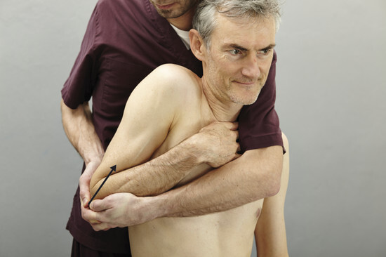
Hình 8.54: M. subscapularis
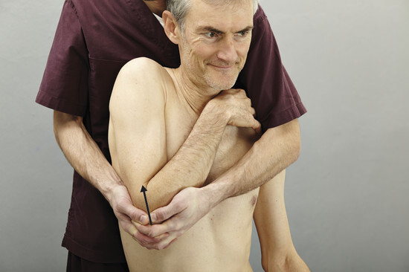
Hình 8.55: M. supraspinatus
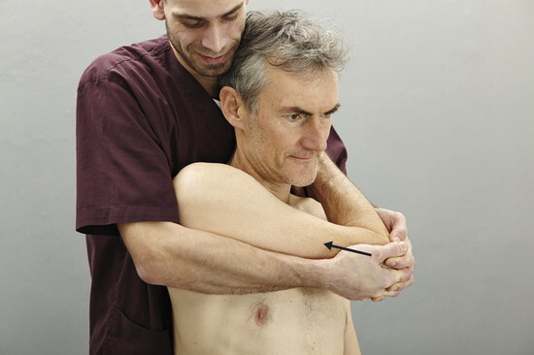
Hình 8.56: M. infraspinatus
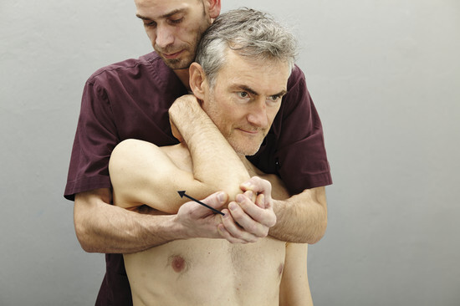
Hình 8.57: M. teres minor
▶ Chóp Xoay – 4 Hướng (Vai Phải)
Tư thế BN: Ngồi không tựa lưng trên bàn. Lòng bàn tay phải đặt lên ngực trái.
Tư thế NĐT: Đứng bên phải, sát sau BN, tựa ngực vào lưng BN.
Tay làm việc: Hai tay ôm khuỷu tay phải BN từ bên ngoài. Cẳng tay phải BN đặt nhẹ lên cẳng tay trái NĐT.
M. subscapularis – cánh tay retroflexion ~10–20°: Dẫn cánh tay phải ra bên phải BN, hơi ra sau → khuỷu hơi sau thân. Đưa lên hết tầm theo chiều dài cánh tay → 3 xung lực lên (kranial + hơi trước).
M. supraspinatus – cánh tay anteflexion ~10°: Dẫn khuỷu về phía trước và hơi vào trong, trước SIAS phải. Đưa lên hết tầm → 3 xung lực lên.
M. infraspinatus – cánh tay adduction tối đa: Dẫn khuỷu sang trái qua thân BN, khuỷu ở ngực trái. Đưa lên hết tầm → 3 xung lực lên.
M. teres minor – cánh tay anteflexion 90°: BN đặt bàn tay phải lên gáy. Dẫn cánh tay thẳng ra trước. Kéo ra sau hết tầm → 3 xung lực ra sau (dorsal).

8.3.3 Kỹ Thuật Trật Khớp Vai (Schulterluxation)
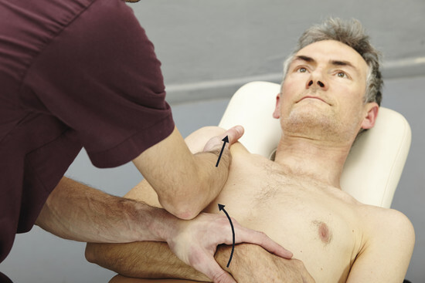
Hình 8.58: Humerusluxation – đưa tay vào nách
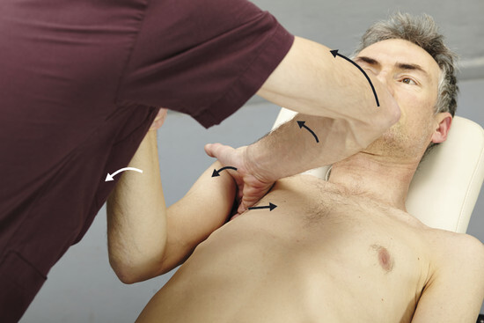
Hình 8.59: Humerusluxation – xoay ngoài
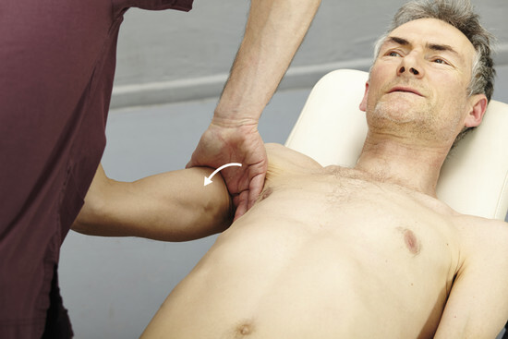
Hình 8.60: Humerusluxation – vào ổ khớp
Vai là khớp trật dễ nhất (~50% của toàn cơ thể). Trật ra trước (ventral) là hướng phổ biến nhất sau chấn thương. BN giữ tay trước thân, khuỷu gập ~90°, cố định bằng tay kia. Cần X-quang trước để loại trừ gãy xương.
Kiểm tra trước kỹ thuật: mạch, cảm giác thần kinh, palpate tìm dấu gãy, không có âm crepitus.
▶ Humerusluxation Trước – Cánh Tay Phải
Tư thế BN: Nằm ngửa (RL).
Tư thế NĐT: Đứng bên phải BN ngang tầm ngực.
Tay làm việc (MH): Tay phải.
Tay phụ (SH): Tay trái ở cổ tay/cẳng tay phải BN.
Điểm tiếp xúc (KP): Tối đa phía trên trong nách, lòng bàn tay hướng vào Humerus (hướng ngoài).
Hướng điều chỉnh: Đưa Humerus ra ngoài và lên trên (lateral-kranial).
Thực hiện: Từ từ và nhẹ nhàng đưa tay phải vào nách. Tay trái đồng thời xoay cánh tay BN ra ngoài từ cổ tay. Tay phải sấp dần để đẩy Humerus ra ngoài (cánh tay hoạt động như đòn bẩy). Kết hợp cả hai tay cho đến khi Humerus trượt về ổ khớp. Kỹ thuật này không phải xung lực – cần nhẹ nhàng và kiên nhẫn.

8.3.4 Kỹ Thuật Xương Bả Vai (Skapula)
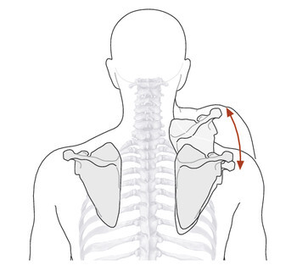
Hình 8.62a: Nâng và hạ đai vai (Elevation/Depression)
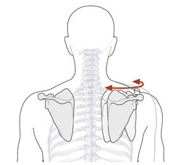
Hình 8.62b: Đưa ra trước/sau (Protraktion/Retraktion)
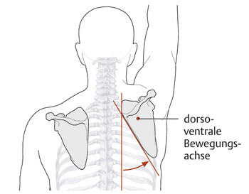
Hình 8.62c: Xoay góc dưới ra ngoài khi dạng cánh tay
Các cơ cố định xương bả vai vào ngực: M. serratus anterior, Mm. rhomboidei, M. trapezius (pars transversa và ascendens), M. pectoralis minor. Nếu di động kém → cần giải phóng các cơ này. Chiropraktik: di động hóa xương bả vai theo từng hướng – đưa đến hết biên độ viscoelastic của cơ, giữ ngắn, 3 xung lực. Lặp lại 3 lần. Chủ yếu hướng lateral và kranial.
Thêm: cố gắng đưa ngón tay len dưới xương bả vai (giữa xương bả vai và ngực), làm lỏng cơ phía dưới bả vai từ mặt trong, cạnh dưới, cạnh ngoài. Phương pháp này tốn sức cho cả NĐT và BN.

8.3.4.1 Di Động Hóa Xương Bả Vai Phải
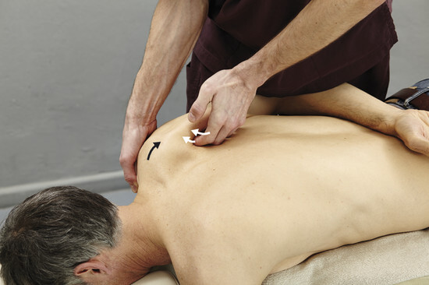
Hình 8.63: Skapula – tiếp xúc cạnh trong
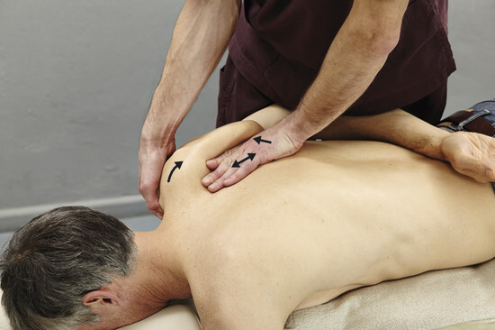
Hình 8.64: Skapula – len từ phía trong
▶ Mobilisation Skapula Phải
Tư thế BN: Nằm sấp, mu bàn tay phải đặt lên lưng (Schürzenbindegriff).
Tư thế NĐT: Đứng bên phải BN ngang tầm ngực, xoay người hơi phải.
Thực hiện: Tay phải NĐT ôm khớp glenohumerale từ phía trước và trên Humerus. Tay trái cong ngón tay vào mặt trong của Margo medialis bả vai. Ngón tay trái cố gắng len xuống giữa bả vai và ngực, đồng thời tay phải kéo khớp vai về phía sau-dưới. Khi ngón tay đã vào, thực hiện động tác sấp/ngửa để làm lỏng cơ, dần mở rộng từ mặt trong → cạnh dưới → cạnh ngoài bả vai. Trong suốt quá trình: tay phải di chuyển khớp vai qua lại (sau-dưới / trước-lên) để BN không cứng lại. Làm việc "có cảm giác" và chú ý BN!

8.3.5 Kỹ Thuật Xương Đòn và Khớp (SCG, ACG)
Xương đòn (Klavikula) có 2 khớp: SCG (Art. sternoclavicularis) và ACG (Art. acromioclavicularis). SCG là khớp thực duy nhất nối đai vai vào thân. Subluxation thường về phía trên (kranial) và vào trong (medial). Triệu chứng: đau vai, hạn chế vận động, hạn chế vận động đầu cổ.

8.3.5.1 Xương Đòn Subluxation Tại SCG
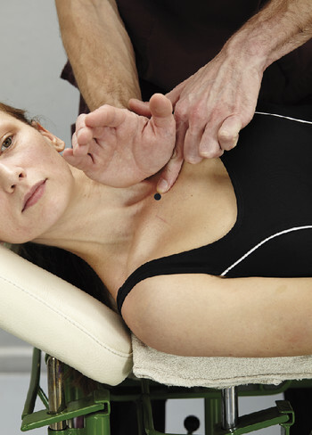
Hình 8.65: Klavikula SCG – tiếp xúc
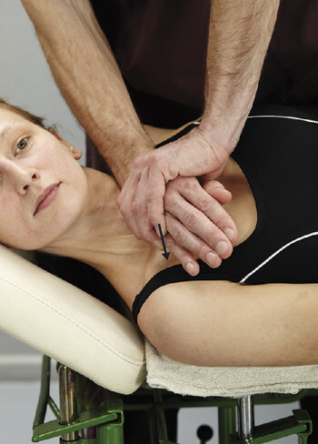
Hình 8.66: Klavikula SCG – xung lực
▶ Klavikula Subluxation Tại SCG Phải (Lên và Vào Trong)
Tư thế BN: Nằm nghiêng phải, cánh tay phải duỗi ra trước-dưới (anteflexion ~90°, hơi khép). Tay trái duỗi thẳng. Đầu hơi ngửa sau. BN nằm phần trái 3 bàn.
Tư thế NĐT: Đứng bên trái, hơi phía trên vai trái BN.
Tay chủ động (IH): Giữa lòng bàn tay phải.
Tay phụ (SH): Tay trái: Thenar lên mu tay phải, ngón tay kéo ngược chiều.
Điểm tiếp xúc (KP): Tay phải, gần dưới Os pisiforme, ôm quanh đầu trong xương đòn (Extremitas sternalis) từ phía trong và trên.
Hướng xung lực (IR): Hướng nách phải BN: chéo ra ngoài, xuống dưới, hơi ra sau.
Thực hiện: Lăn BN ra sau ~30° cho đến khi vai trái tựa vào bụng NĐT. Đầu BN ngửa ra sau để lộ SCG. Chú ý không ép khí quản và thanh quản! Theo nhịp thở BN: hít vào – giữ tiếp xúc; thở ra – đi theo về phía nách. Tại hết tầm thở ra: xung lực chiropraktik hướng về nách phải BN.

8.3.5.2 Xương Đòn Subluxation Tại ACG
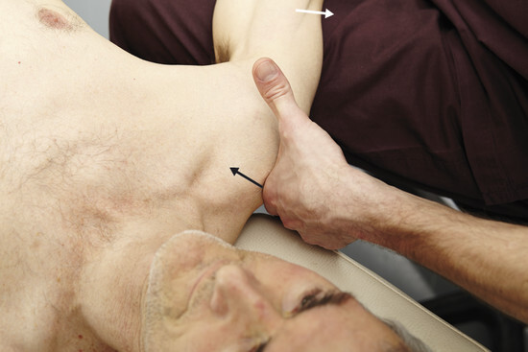
Hình 8.67: Klavikula ACG – tiếp xúc
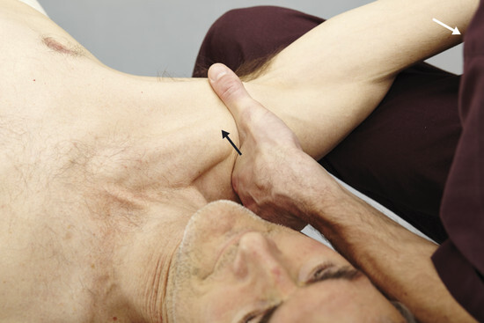
Hình 8.68: Klavikula ACG – xung lực
Subluxation ACG ra trên (kranial) thường do chấn thương (ngã) hoặc mang vật nặng. Đau trên khớp vai, kéo ra ngoài vào M. deltoideus. Dạng cánh tay bị hạn chế đặc biệt. Palpate dọc Klavikula từ trong ra ngoài – nếu có "bậc thang" xuống khi lên Akromion → subluxation. Nếu có dấu "phím đàn piano" (Tossy III) → không giữ vững được.
▶ Klavikula Subluxation ACG Phải (Lên Trên)
Tư thế BN: Nằm ngửa, cánh tay phải dạng ngang, lòng bàn tay hướng lên trần.
Tư thế NĐT: Ngồi bên phải, hơi phía trên vai phải BN – cánh tay BN đặt lên đùi trái NĐT.
Tay chủ động (IH): Đốt gốc ngón trỏ trái (MCP II).
Tay phụ (SH): Tay phải giữ cẳng tay BN.
Điểm tiếp xúc (KP): MCP II trái từ phía trên xuống đầu ngoài Klavikula (Extremitas acromialis).
Hướng xung lực (IR): Về nách phải: chéo ra ngoài, xuống dưới, hơi ra sau.
Thực hiện: Dẫn cẳng tay BN lên phía đầu bằng tay phải (lăn trên đùi NĐT). Tay trái ép MCP II xuống dưới. Khi hết tầm thụ động: xung lực chiropraktik chỉ bằng tay trái xuống dưới.

8.3.5.3 Klavikula ACG – Kỹ Thuật Thay Thế (Ngồi)
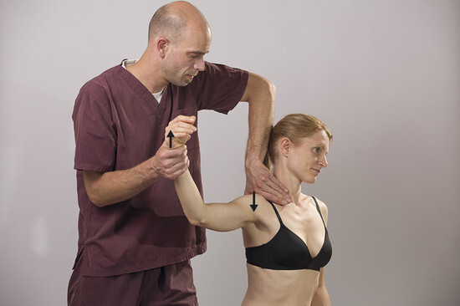
Hình 8.69: ACG thay thế – dạng cánh tay
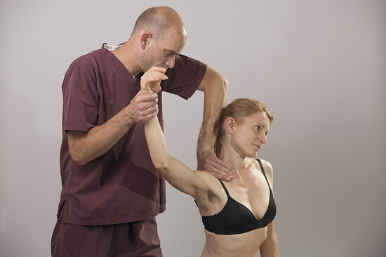
Hình 8.70: ACG thay thế – xung lực
▶ Klavikula ACG Phải – Thay Thế (BN Ngồi)
Tư thế BN: Ngồi thấp.
Tư thế NĐT: Đứng bên phải sau BN.
Tay chủ động (IH): MCP II trái.
Tay phụ (SH): Tay phải giữ cổ tay BN.
Điểm tiếp xúc (KP): MCP II trái ở mặt trên ngoài đầu ngoài Klavikula.
Hướng xung lực (IR): Về nách phải: xuống dưới, ra ngoài, hơi ra sau.
Thực hiện: Tay phải dẫn cánh tay BN dạng ra. Từ ~90° dạng, ACG bắt đầu đi lên (elevation) → từ thời điểm đó MCP II trái giữ Klavikula không cho lên. Tiếp tục dạng tay BN nhẹ nhàng với hơi kéo. Khi cảm thấy hàng rào đàn hồi dưới MCP II trái → xung lực xuống dưới, ra ngoài, hơi ra sau.

8.4 Xương Sườn (Rippen)
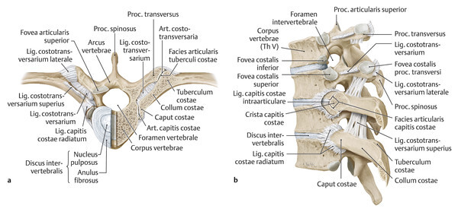
Hình 8.71: Dây chằng khớp đầu xương sườn
Phân loại xương sườn:
- Costa verae (sườn 1–7): nối với xương ức qua sụn
- Costae spuriae (sườn 8–10): nối với nhau qua sụn
- Costae fluctuantes (sườn 11–12): kết thúc tự do
Các khớp nối:
• Art. capitis costae: đầu xương sườn với hố sườn trên-dưới hai đốt sống liền nhau (sườn 2–10); sườn 1, 11, 12 chỉ tiếp xúc một đốt
• Art. costotransversaria: Tuberculum costae với mỏm ngang (Th1–Th10)
Do cấu trúc 3 dây chằng (Lig. costotransversarium lateralis, costotransversarium, costotransversarium superior) → xương sườn chỉ subluxation được theo một hướng: phía trên, vào trong, ra sau (kranial-medial-dorsal / posterior-medial-superior = PMS).
Triệu chứng block xương sườn:
- Đau thần kinh liên sườn (đau ngực phụ thuộc vận động/hít thở)
- Khó thở
- Đau vai (hạn chế vận động xương bả vai) – mặt sau và ngoài đai vai đến cánh tay sau
- Rối loạn giao cảm (gần ganglia giao cảm)
- "Mũi tên xuyên ngực" (BN hay mô tả vậy)
- Hạn chế vận động HWS (HWS và BWS trên là đơn vị chức năng)
- Sườn 1: thêm hạn chế đầu cổ, đau đầu, hạn chế Klavikula → sai tĩnh học vai, chèn ép đám rối Plexus brachialis (đặc biệt N. ulnaris), thiếu máu cánh tay (A. subclavia), ngón tay tê nhanh (ngón 3–5) khi đạp xe
Palpate: so sánh 6 sườn: sườn cần palpate + sườn trên + sườn dưới + 3 sườn đối bên tương ứng. Tìm sườn Tuberculum nào ở PMS (posterior-medial-superior).

8.4.1 Kỹ Thuật Block Xương Sườn (Th2–Th12)

8.4.1.1 Nằm Nghiêng – Tiếp Xúc Os Pisiforme
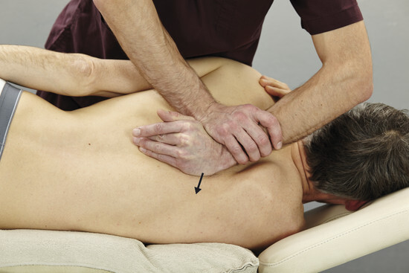
Hình 8.72: Block sườn nằm nghiêng – Os pisiforme
▶ Block Sườn 5 Phải – Nằm Nghiêng (Os Pisiforme)
Tư thế BN: Nằm nghiêng phải ở phần trái 3 bàn. Kéo vai phải ra trước (protraktion) và xoay thân. Tay phải BN đặt lên vai trái. Tay trái duỗi thẳng.
Tư thế NĐT: Đứng bên trái BN ngang tầm Th5.
Tay chủ động (IH): Tay trái (gần đầu).
Tay phụ (SH): Tay phải ôm cổ tay IH để tăng cường.
Điểm tiếp xúc (KP): Os pisiforme tay trái lên phần trong và trên của Tuberculum costae. Trước tiên lấy đi da (skin slack) bằng cách xoay bàn tay vào trong.
Hướng xung lực (IR): Chủ yếu ra ngoài (lateral), hơi xuống dưới. KHÔNG hướng về xương ức!
Thực hiện: Đứng sát BN, lăn BN ra trước ~20–30° (xoay phải) cho đến khi vai trái BN tựa vào bụng NĐT. Nhịp thở: hít vào – giữ KP lỏng lẻo theo chuyển động; thở ra – đi theo ra trước và hơi ra ngoài đến hết tầm segment bị block. Tại đó: xung lực chiropraktik ra ngoài và hơi xuống dưới.
⚠ Lưu ý: Xung lực về phía trước (ventral) hoặc với biên độ lớn/lực mạnh có thể gây gãy xương sườn. Đặc biệt thận trọng với bệnh nhân loãng xương!

8.4.1.2 Nằm Nghiêng – Tiếp Xúc Ngón Cái (Daumenkontakt)
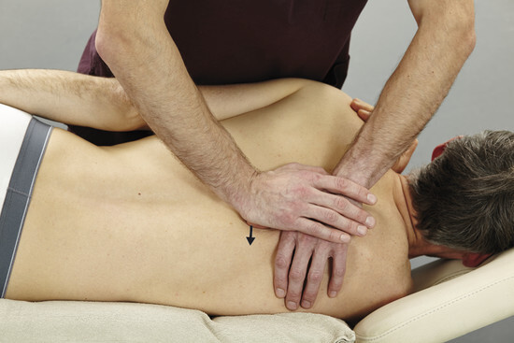
Hình 8.73: Block sườn nằm nghiêng – ngón cái
▶ Block Sườn 5 Phải – Nằm Nghiêng (Ngón Cái)
Tư thế: Như kỹ thuật Os pisiforme.
Tiếp xúc ngón cái: Os pisiforme tay phải đặt lên móng ngón cái trái. Ngón cái phải duỗi thẳng dọc ngón cái trái đến khớp yên ngựa. Ngón tay phải ôm cạnh bàn tay trái (MTC 5) đến cổ tay ngoài.
Hướng xung lực: Ra ngoài, hơi xuống dưới. KHÔNG về phía xương ức!
Thực hiện: Xoay bàn tay trái vào trong (pronation) để lấy da đi – cho đến khi chỉ còn cạnh ngoài đốt xa ngón cái tiếp xúc phần trong-trên nhất của Tuberculum. Theo nhịp thở như mô tả trên. Xung lực: đồng thời tay trái sấp + trụ-dạng (ulnarabduktion), tay phải sấp + ngửa + quay trụ → Os pisiforme phải đẩy đầu ngón cái trái cực nhanh ra ngoài và hơi xuống dưới.
⚠ Lưu ý: Xung lực về phía trước và/hoặc biên độ lớn có thể gây gãy xương sườn.

8.4.1.3 Nằm Sấp – Block Sườn Th2–Th12
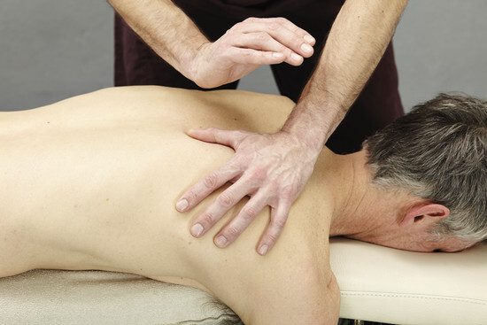
Hình 8.74: Sườn nằm sấp – tiếp xúc
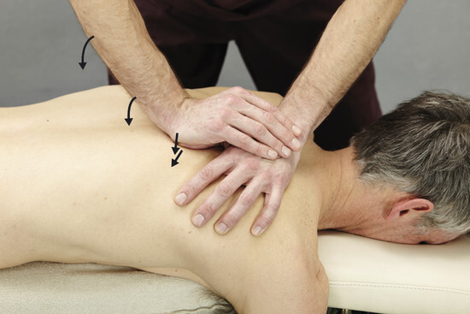
Hình 8.75: Sườn nằm sấp – tiền áp
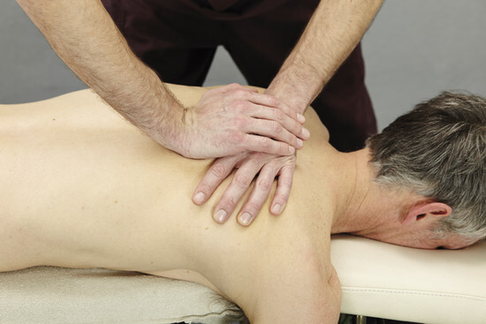
Hình 8.76: Sườn nằm sấp – xung lực
▶ Block Sườn – Nằm Sấp
Tư thế BN: Nằm sấp, đầu thẳng. Hai tay buông hai bên bàn → xương bả vai dạng ra → tiếp cận Tubercula dễ hơn.
Tư thế NĐT: Đứng bên trái BN ngang tầm Th3/Th4 (cao hơn sườn cần điều trị một đốt).
Điểm tiếp xúc (KP): Chỉ cạnh quay (radial) đốt xa ngón cái trái, tại góc trong-trên nhất của Tuberculum costae phải.
Hướng xung lực (IR): Ra ngoài, hơi xuống dưới. KHÔNG về phía xương ức!
Thực hiện: Xoay ngón cái theo hướng sấp để lấy da đi. Tay phải ép Os pisiforme lên ngón cái từ phía trong, dẫn ngón cái đến tận Tuberculum từ phía trong-trên. Theo nhịp thở: thở ra – đi theo về phía trước (tiền áp). Xung lực: tay phải "bật tay" ngắn – cẳng tay phải anteflexion thêm (tăng tốc) + bàn tay phải tiếp tục quay trụ → Os pisiforme phải đẩy ngón cái trái ra ngoài và hơi xuống.

8.4.1.4 Nằm Ngửa – Sườn Thứ Nhất (1. Rippe)
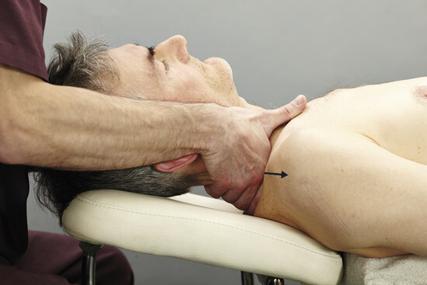
Hình 8.77: Sườn 1 – tiền áp
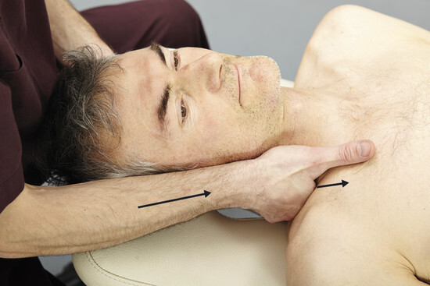
Hình 8.78: Sườn 1 – xung lực
Sườn 1 chỉ có thể subluxation về phía trên (kranial) theo hướng sinh lý khi hít thở. Palpate: trước cơ thang (M. trapezius), sau Mm. scaleni, xuống dưới ngang mỏm ngang C7 (Vertebra prominens). So sánh hai bên. Cho BN hít sâu để cảm nhận chuyển động.
▶ Sườn 1 Phải – Nằm Ngửa
Tư thế BN: Nằm ngửa, mặt thẳng.
Tư thế NĐT: Đứng hoặc ngồi phía trên đầu BN.
Tay chủ động (IH): Tay phải – ngón trỏ MCP II (mặt ngoài đốt gốc ngón trỏ).
Tay phụ (SH): Tay trái đặt bằng phẳng lên tai và má phải BN, ngón cái ~Os temporale, ngón tay hướng về Spinosi Th4/Th5.
Điểm tiếp xúc (KP): MCP II tay phải từ phía trên xuống, ở phần trên Tuberculum costae sườn 1, ngay ngoài mỏm ngang Th1.
Hướng xung lực (IR): Về gót chân trái BN: xuống dưới, hơi vào trong, hơi ra sau.
Thực hiện: Ngồi/đứng sao cho cẳng tay phải nằm vuông góc hướng đến sườn 1 khi khuỷu gập 90°. Tay trái nhẹ nhàng nâng đầu BN và hơi nghiêng phải. Tay phải duỗi thẳng các ngón, khép ngón cái vào trong, cổ tay duỗi tối đa, trụ-dạng (ulnarabduktion) tối đa. Từ từ len xuống cổ BN, ép M. trapezius từ trước-trên ra sau, đầu BN hơi ngửa + xoay nhẹ và nghiêng phải bằng tay trái → tiếp xúc tốt trên Tuberculum costae từ phía trên. Khuỷu phải tựa vào trước SIAS bên phải NĐT để hỗ trợ. Xung lực phức hợp đồng thời: (1) Cánh tay phải anteflexion + cẳng tay phải extension → đẩy xuống dưới; (2) Tay trái (đòn bẩy đầu BN) tiếp tục nghiêng phải thêm; (3) Đẩy phải hông phải NĐT ra trước. Tất cả đồng thời tại hết tầm thụ động – xung lực chiropraktik ngắn-nhanh đưa sườn 1 xuống dưới.

8.4.2 Thumb Side Technique (TST)
Kỹ thuật tinh tế, rất đặc hiệu – điều chỉnh từng khớp riêng lẻ về vị trí sinh lý với lực tối thiểu. Nguyên tắc: cơ thể gần như tự giải phóng khớp khi được dẫn đúng vị trí hoàn toàn. Cần ít lực nhưng đòi hỏi "cảm giác đầu ngón tay" (chính xác hơn: cảm giác cạnh đầu ngón cái) để tìm "điểm bấm" của khớp. TST có thể áp dụng cho hầu hết các khớp.

— Hết Chương 8 —
Giao Trình Chiropraktik – Dịch Tiếng Việt
Nguồn: Henrik Simon, Georg Thieme Verlag, 2019

